

**Об утверждении Правил выдачи служебного удостоверения политическим государственным служащим Судебной администрации Республики Казахстан и его описания**

Приказ Руководителя Судебной администрации Республики Казахстан от 17 апреля 2023 года № 19. Зарегистрирован в Министерстве юстиции Республики Казахстан 18 апреля 2023 года № 32329

      В соответствии с пунктом 4 статьи 30 Закона Республики Казахстан "О государственной службе", ПРИКАЗЫВАЮ:

      1. Утвердить прилагаемые:

      1) правила выдачи служебного удостоверения политическим государственным служащим Судебной администрации Республики Казахстан согласно приложению 1 к настоящему приказу;

      2) описание служебного удостоверения политических государственных служащих Судебной администрации Республики Казахстан согласно приложению 2 к настоящему приказу.

      2. Отделу управления персоналом (кадровая служба) Судебной администрации Республики Казахстан в установленном законодательством Республики Казахстан порядке обеспечить:

      1) государственную регистрацию настоящего приказа в Министерстве юстиции Республики Казахстан;

      2) размещение настоящего приказа на интернет-ресурсе Судебной администрации Республики Казахстан после его официального опубликования.

      3. Контроль за исполнением настоящего приказа возложить на заведующего Отделом управления персоналом (кадровая служба) Судебной администрации Республики Казахстан.

      4. Настоящий приказ вводится в действие со дня его первого официального опубликования.

|  |  |
| --- | --- |
| *Руководитель Судебной администрации*  *Республики Казахстан* | *Н. АХМЕТЗАКИРОВ* |

|  |  |
| --- | --- |
|  | Приложение 1 к приказу Руководитель Судебной администрации Республики Казахстан от 17 апреля 2023 года № 19 |

**Правила выдачи служебного удостоверения политическим государственным служащим Судебной администрации Республики Казахстан**

**Глава 1. Общие положения**

      1. Настоящие Правила выдачи служебного удостоверения политическим государственным служащим разработаны в соответствии с пунктом 4 статьи 30 Закона Республики Казахстан "О государственной службе Республики Казахстан" и определяют порядок выдачи служебного удостоверения и его описание.

      2. Служебное удостоверение политического государственного служащего Судебной администрации Республики Казахстан (далее – служебное удостоверение) является документом, подтверждающим его государственную должность и должностные полномочия.

      3. Служебное удостоверение без соответствующего оформления, с просроченным сроком действия, помарками и подчистками считается недействительным.

      4. Служебное удостоверение соответствует описанию, утвержденному настоящим приказом.

**Глава 2. Порядок выдачи служебного удостоверения**

      5. Служебное удостоверение выдается за подписью Председателя Верховного Суда Республики Казахстан – заместителям руководителя Судебной администрации Республики Казахстан.

      6. Служебное удостоверение выдается при назначении на должность, изменении должности, смене фамилии, имени, отчества (при его наличии), при утере, а также порче (износе), по истечении срока действия ранее выданного служебного удостоверения.

      Служебное удостоверение выдается сроком на четыре года.

      7. При вручении служебного удостоверения политическому государственному служащему, впервые назначенному на должность, проводиться устное разъяснение по его использованию и о порядке его хранения.

      8. Служебное удостоверение выдается политическому государственному служащему под роспись.

      9. В случаях, отмеченных в пункте 6 настоящих Правил, ранее выданное служебное удостоверение подлежит возврату и изымается.

      10. При освобождении от занимаемой должности, увольнении, перемещении, политический государственный служащий, в течении трех рабочих дней со дня вынесении соответствующего акта сдает служебное удостоверение по месту его получения.

      11. Учет выдачи и возврата служебных удостоверений осуществляется Отделом управления персоналом (кадровая служба) (далее – Служба управления персоналом) в журнале учета выдачи и возврата служебного удостоверения политическим государственным служащим Судебной администрации по форме, согласно приложению 1 к настоящим Правилам.

      12. Журнал учета выдачи и возврата служебных удостоверений храниться в специальном шкафу (сейф) отдела Службы управления персоналом.

      13. Списание и уничтожение служебных удостоверений производится ответственным сотрудником Службы управления персоналом с составлением акта о списании и уничтожении служебных удостоверений по форме согласно приложению 2 к настоящим Правилам.

      14. В случае утраты или порчи служебного удостоверения, его владелец в течении трех рабочих дней извещает в письменной форме Службу управления персоналом.

|  |  |
| --- | --- |
|  | Приложение 1 к Правилам выдачи служебных удостоверений |

**Журнал выдачи служебного удостоверения политическим государственным служащим Судебной администрации Республики Казахстан**

|  |  |  |  |  |  |  |  |
| --- | --- | --- | --- | --- | --- | --- | --- |
| № удостов. | Фото | Фамилия, имя, отчество  (при его наличии) | Должность | Дата выдачи | Подпись о получении/  возврате | Дата возврата | Дата уничтожения |
|  |  |  |  |  |  |  |  |
|  |  |  |  |  |  |  |  |

      Примечание: Журнал учета выдачи, возврата служебного удостоверения прошнуровывается, пронумеровывается и заверяется печатью.

|  |  |
| --- | --- |
|  | Приложение 2 к Правилам выдачи служебных удостоверений |

**АКТ о списании и уничтожении служебного удостоверения**

      ________________ _________            №_______ место составления дата

      Мы, нижеподписавшиеся, (не менее 3 работников, указать фамилию, имя, отчество

(при его наличии), занимаемую должность), на основании пункта 10 Правил выдачи

служебного удостоверения политическим государственным служащим Судебной

администрации Республики Казахстан, изучив описания, собранные к списанию и

уничтожению служебные удостоверения: _______ в связи с увольнением, переводом

на другую должность согласно списку:

Составили настоящий акт по их списанию и уничтожению

Наименование должности                  Подпись

Наименование должности                  Подпись

Наименование должности                  Подпись

|  |  |
| --- | --- |
|  | Приложение 2 к приказу Руководитель Судебной администрации Республики Казахстан от 17 апреля 2023 года № 19 |

**Описание служебного удостоверения Судебной администрации Республики Казахстан**

      1. Служебное удостоверение представляет собой книжечку в кожаном переплете темно синего цвета, размером 18,5 х 6,5 см. с воспроизведением в центре на лицевой стороне золотистого Государственного герба Республики Казахстан, под которым размещены слова на государственном языке "ҚАЗАҚСТАН РЕСПУБЛИКАСЫ".

      2. Внутренние вклейки удостоверения имеют фон светло-голубого цвета с рисунком белого цвета в виде солнца с 32 лучами, под которым – парящий орел. На правом краю имеется вертикально выполненная красителем белого цвета надпись следующего содержания: "KAZAKHSTAN".

      3. На правой внутренней вклейке удостоверения:

      1) в верхней части красным цветом напечатаны слова "ҚАЗАҚСТАН РЕСПУБЛИКАСЫНЫҢ ЖОҒАРҒЫ СОТЫ";

      2) ниже красным цветом напечатаны слова "№ КУӘЛІК";

      3) ниже с интервалом в 0,5 см в три строки печатается фамилия, имя, отчество (при его наличии) владельца удостоверения;

      4) под ними, через интервал 0,5 см, указывается должность, в которой состоит владелец удостоверения;

      5) имеется место для фотографии владельца удостоверения;

      6) в нижней части размещена надпись "ТӨРАҒА", его фамилия и инициалы, а также подпись лица скрепляется специальной печатью.

      4. В левой внутренней вклейке удостоверения:

      1) в верхней части красным цветом напечатаны слова "ВЕРХОВНЫЙ СУД РЕСПУБЛИКИ КАЗАХСТАН";

      2) ниже красным цветом напечатаны слова "УДОСТОВЕРЕНИЕ №";

      3) ниже с интервалом в 0,5 см в три строки печатается: фамилия, имя, отчество (при его наличии) владельца удостоверения;

      4) под ними, через интервал 0,5 см, на государственном языке напечатано должность, в которой состоит владелец удостоверения;

      5) справа расположено изображение Государственного герба Республики Казахстан золотистого цвета на белом фоне;

      6) внизу указывается срок действия.

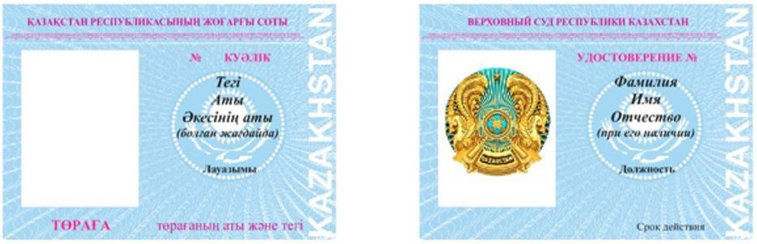

© 2012. РГП на ПХВ «Институт законодательства и правовой информации Республики Казахстан» Министерства юстиции Республики Казахстан